# 0.准备工作

## 0.1搭建装配线

## 0.2准备搭建材料（部分版本部分材料可能需要掏裤裆）

[机架] * 1

[超级服务器] * 1

[加速运算单元(APU)(T3)] * 1 （或[超级中央处理器(CPU)] * 1，[超级显卡] * 1）

[存储器-T3.5] * 2

[因特网卡] * 1

[超级磁盘驱动器 (4MB)] * 1

[超级组件总线] * 2

[线缆] * 若干

[超级显示屏] * 1

[键盘] * 1

[适配器] * 5

[红石I/O端口] * 1

[能量转换器] * 1

[磁盘] * 1

[OpenOS软盘] * 1

[EEPROM (Lua BIOS)] * 1

[超级数据库升级] * 1

[物品栏控制器升级] * 1

[转运器] * 20

[ME控制器] * 1

[ME线缆] * 若干

[ME驱动器] * 1（或[[ME箱子] * 1）

[ME流体存储元件] * 1

[ME流体接口] * 5

[ME流体存储总线] * 1

[ME流体终端] * 1

[箱子] * 1（接收主网发配材料用，可以替换为其他有存储能力的方块，如压缩箱子）

[末影箱子] * 16（频道相同，不能和其他频道互相干扰）

## 0.3外围系统搭设

（1）将[超级服务器] * 1拿在手上，右击空气打开GUI，将[加速运算单元(APU)(T3)] * 1 （或[超级中央处理器(CPU)] * 1，[超级显卡] * 1）、[存储器-T3.5] * 2、[因特网卡] * 1、[超级磁盘驱动器 (4MB)] * 1、[EEPROM (Lua BIOS)] * 1、[超级组件总线] * 2装入其中

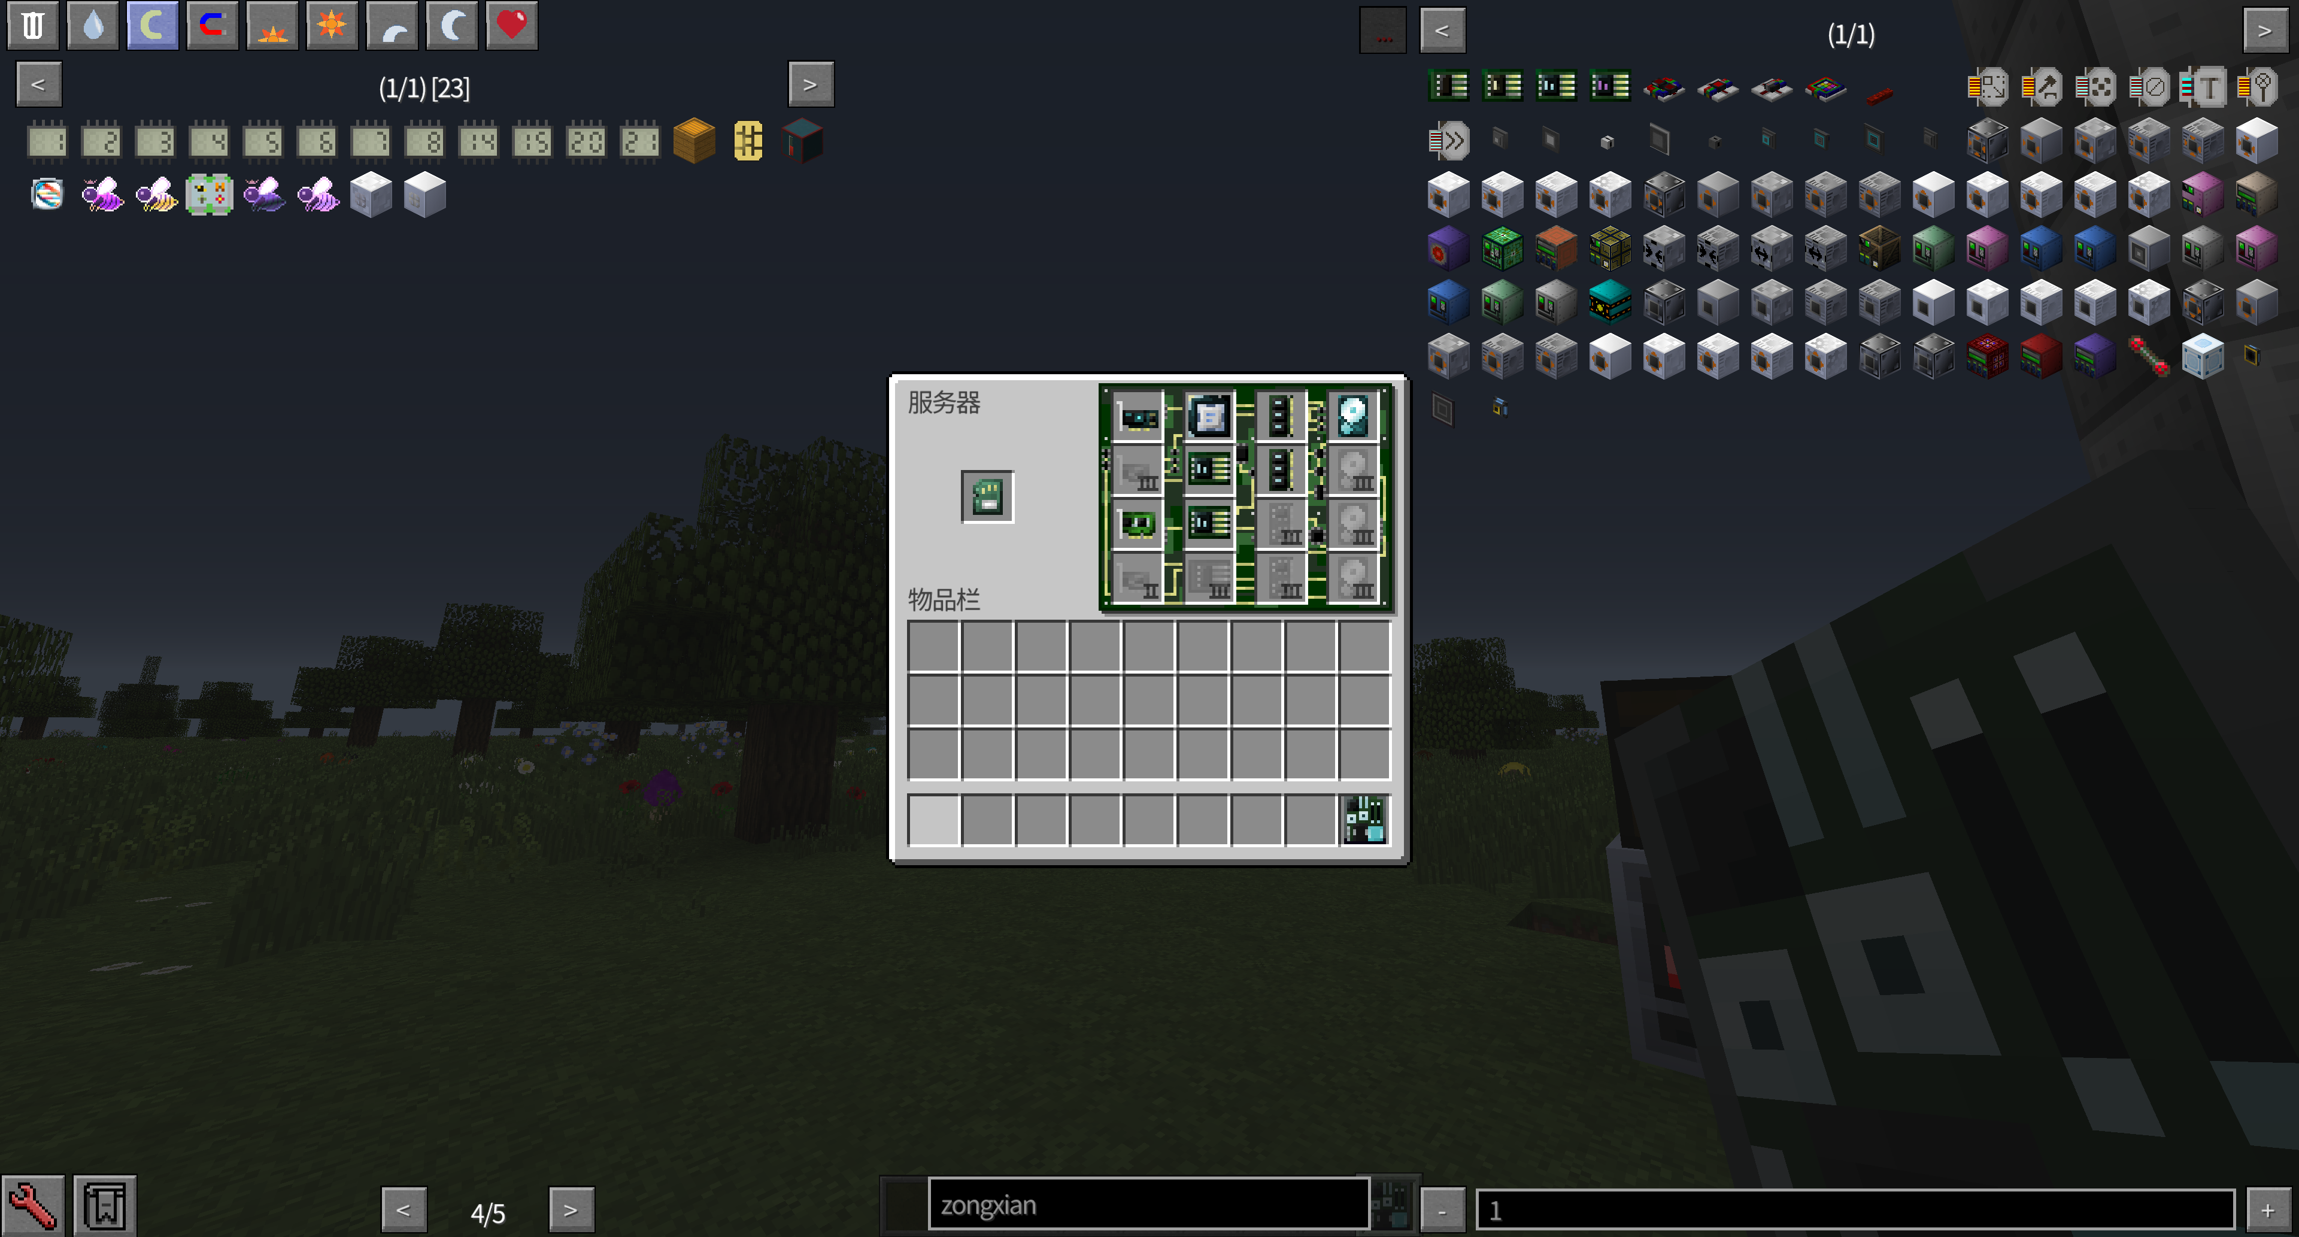

（2）将机架放于一侧，并右击机架打开GUI，将服务器放入其中，点击预定连接面以激活服务器控制。注意：机架只能连接一个面的部件，请谨慎考虑如何布线

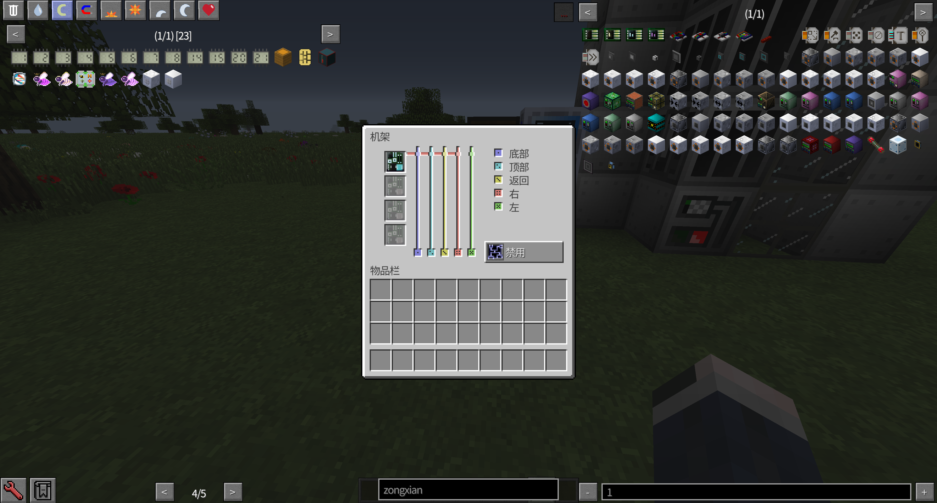

（3）放置[能量转换器] * 1、[超级显示屏] * 1、[键盘] * 1、[红石I/O端口] * 1（紧贴装配线主方块）、[适配器] * 1（紧贴数据访问仓并放入[物品栏控制器升级] * 1）、[磁盘] * 1（并放入[OpenOS软盘] * 1），并使用[线缆]与机架对应面相连。

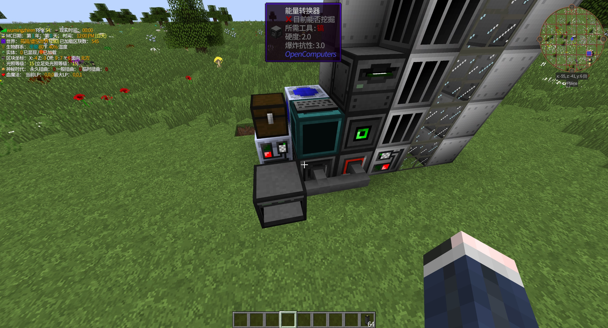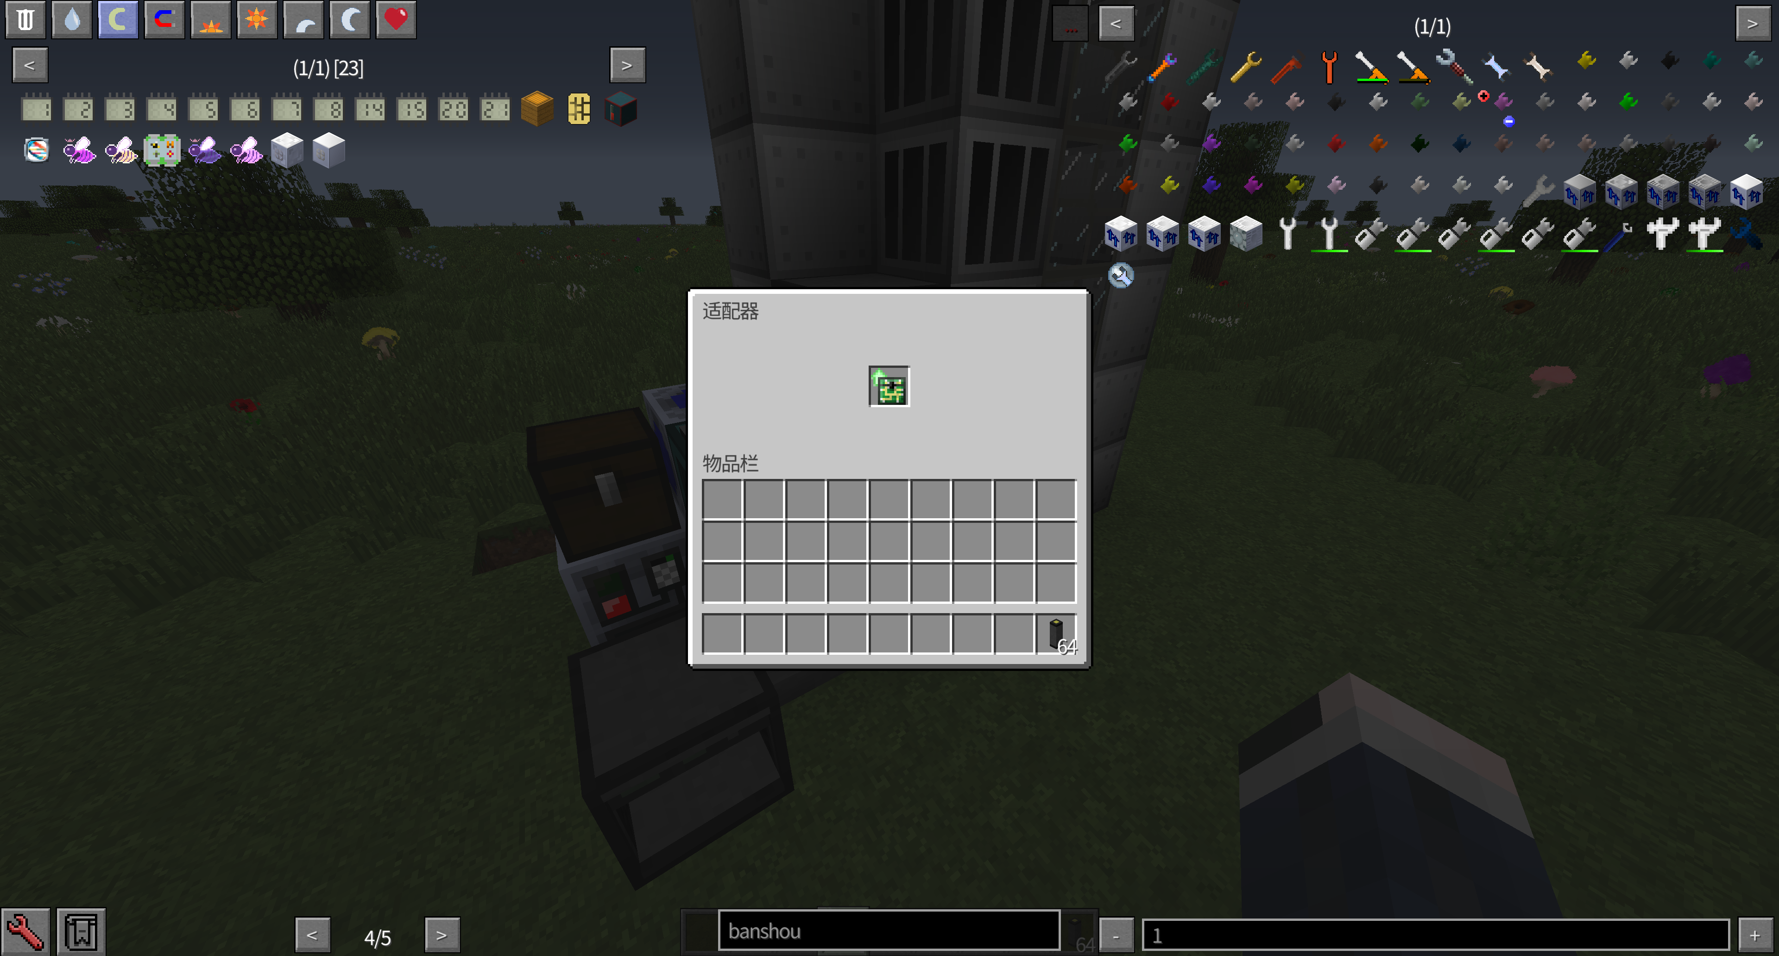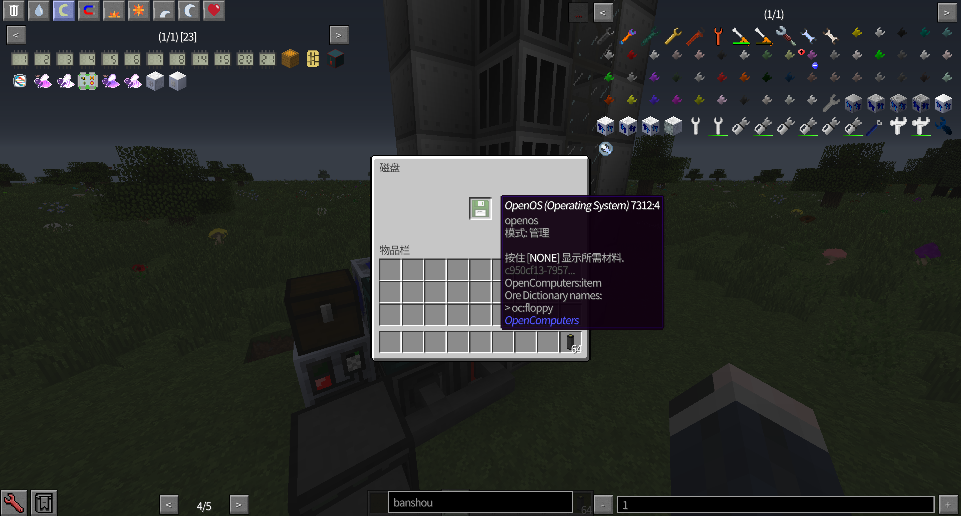

（4）按照输入仓-转运器-流体接口-适配器的顺序，两两紧贴，随后将转运器和流体接口拆除，但记住转运器和流体接口位置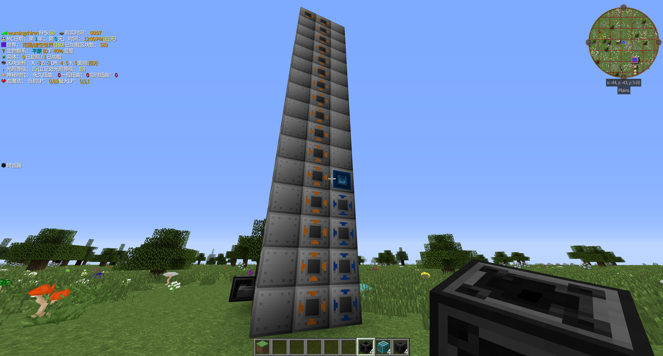

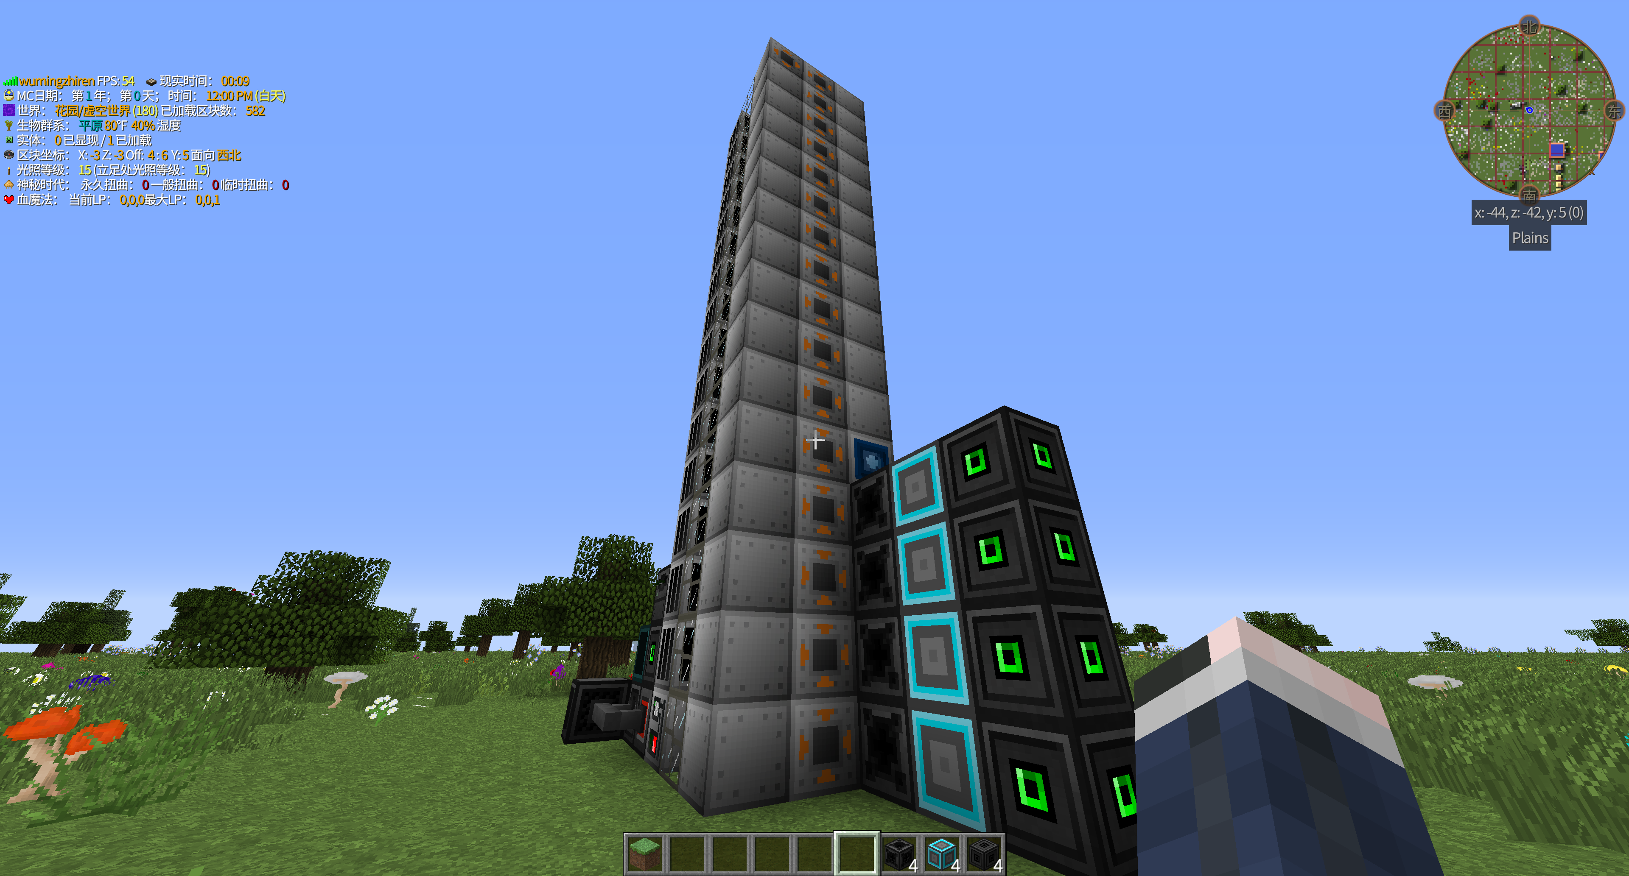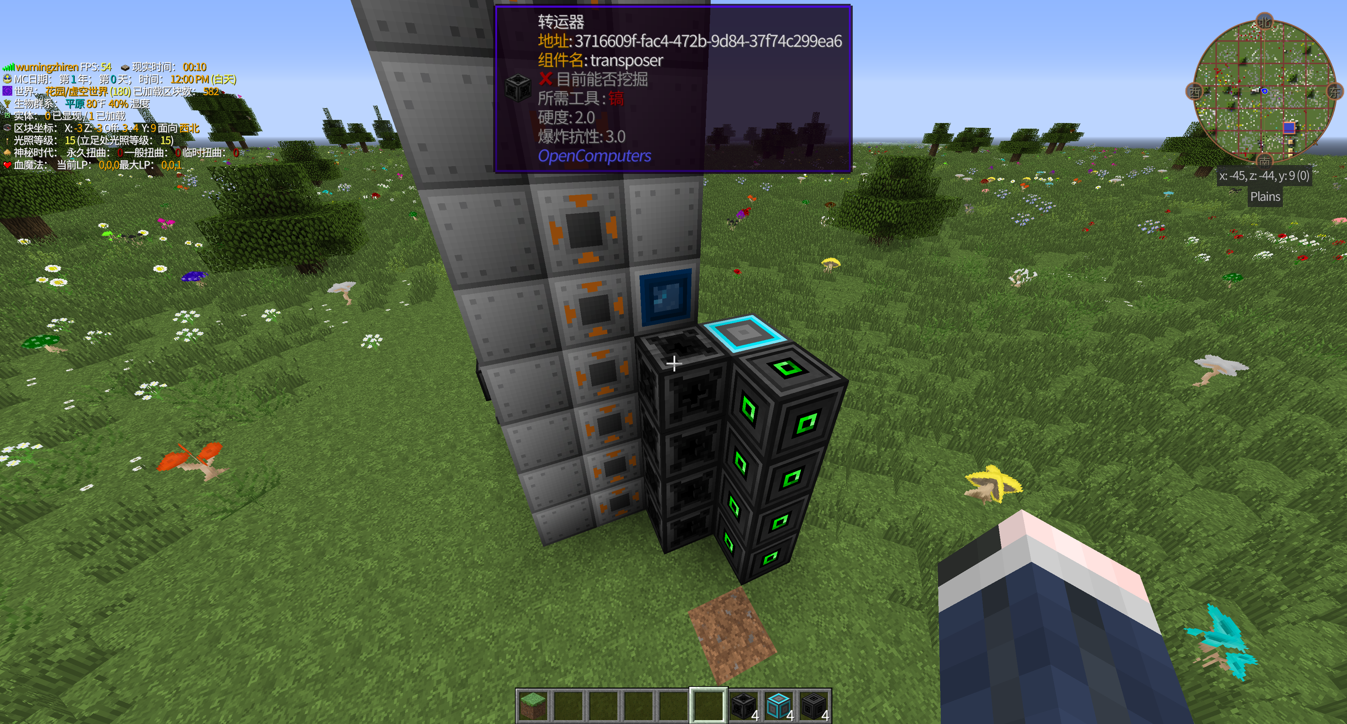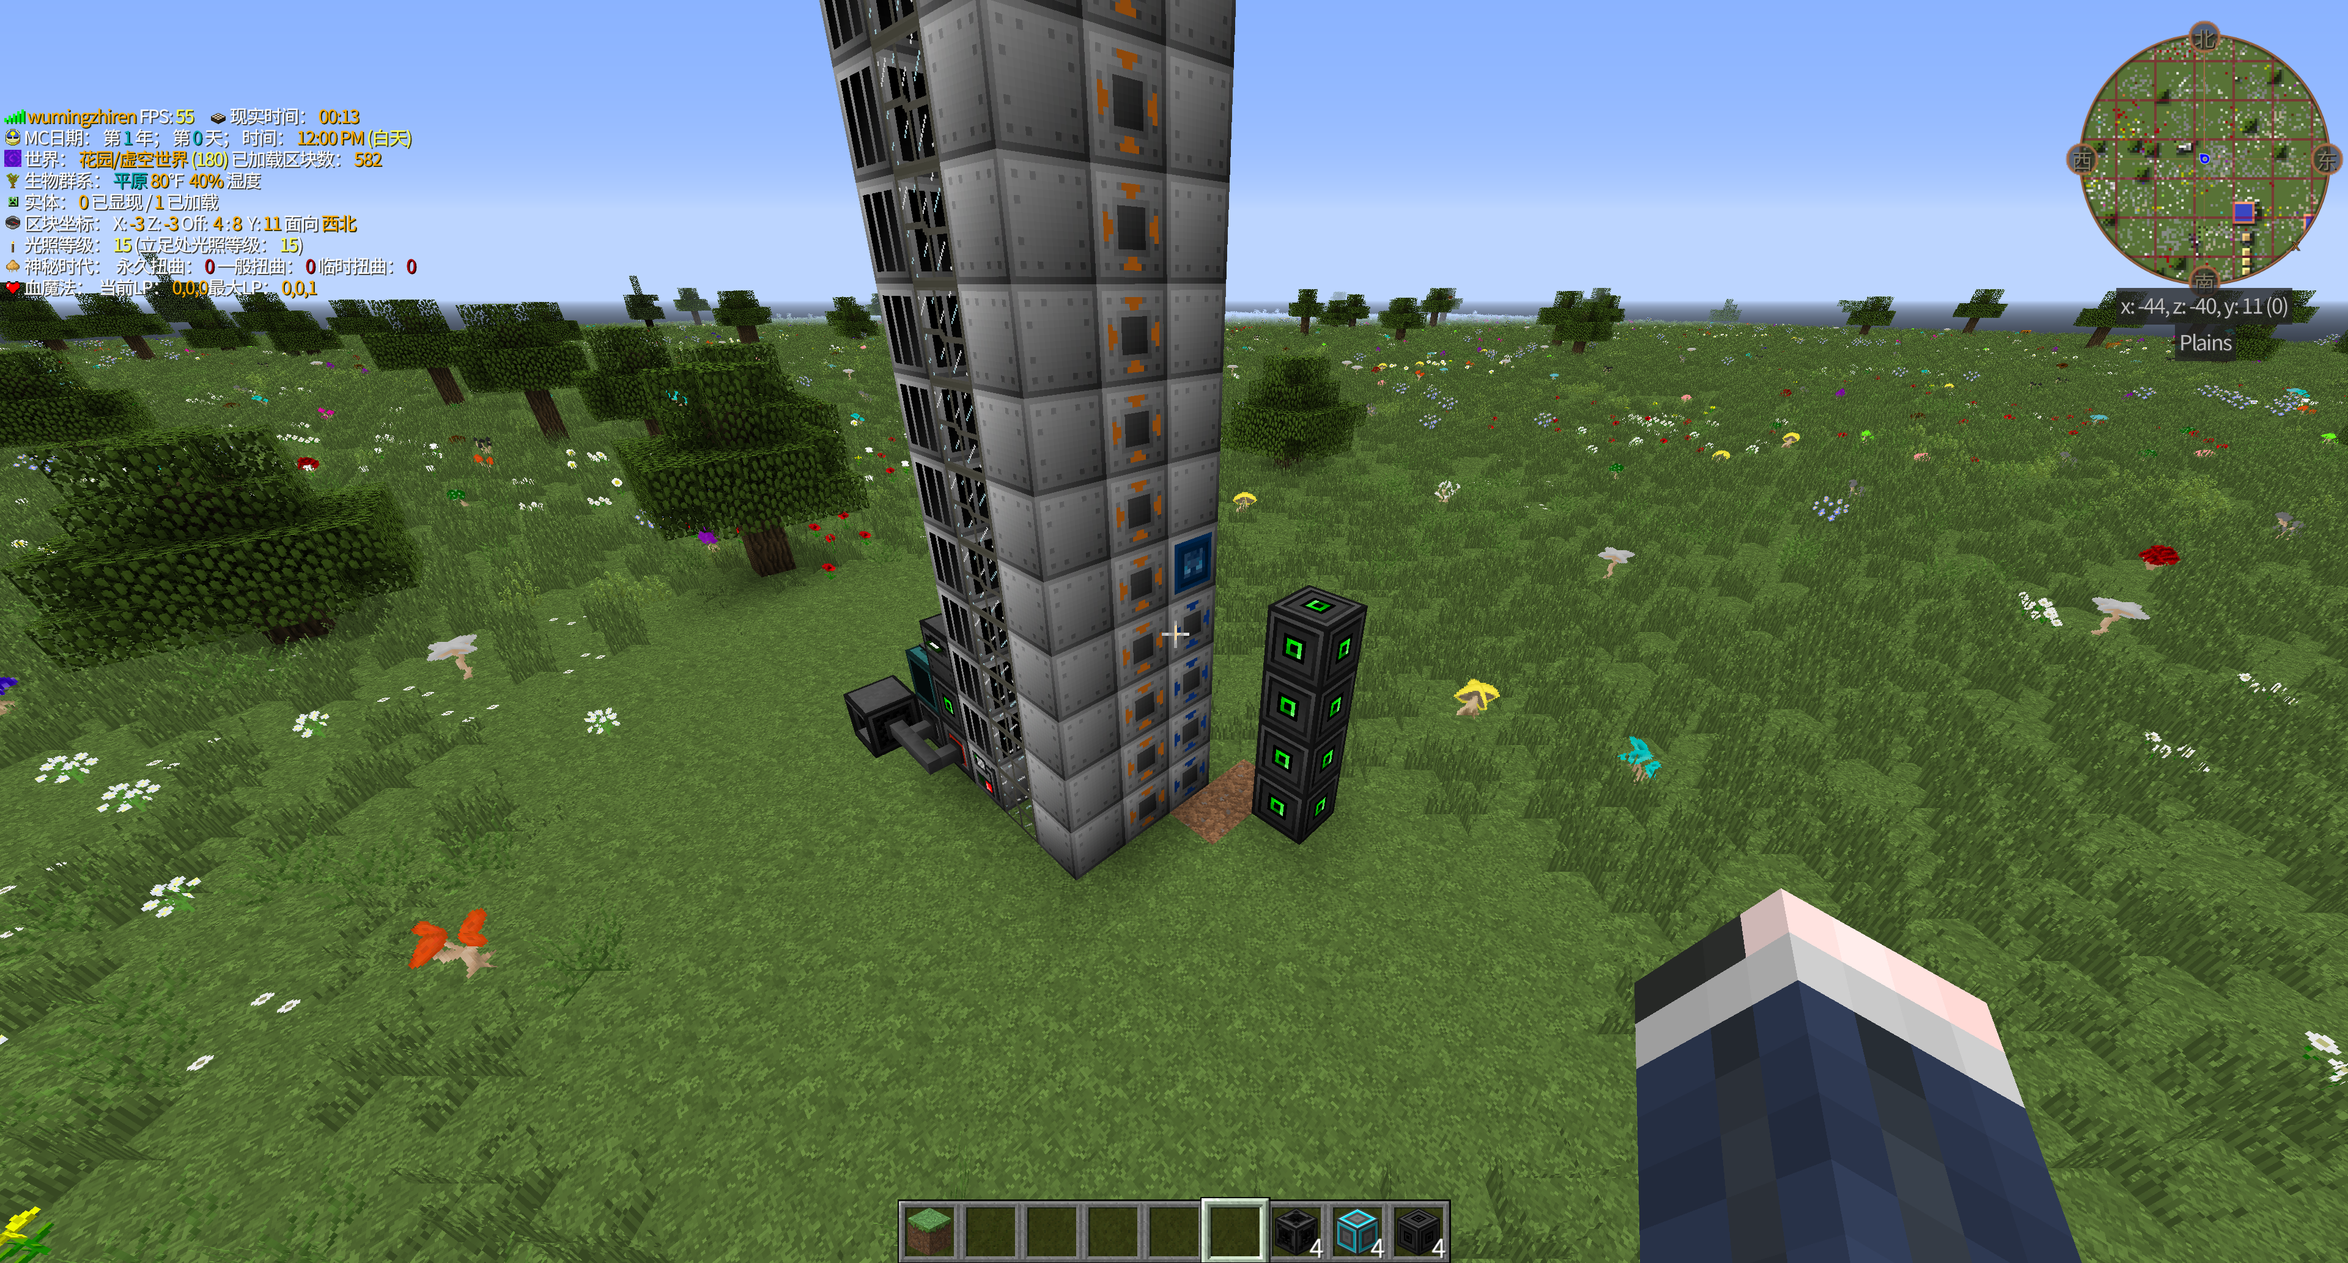

（5）在距离输入总线一格（预定放置用于输入总线的转运器）的地方放置[末影箱子] * 16，再在距离[末影箱子]一格（预定放置原材料箱用转运器）的地方放置[箱子] * 1（图中替换为压缩箱子）

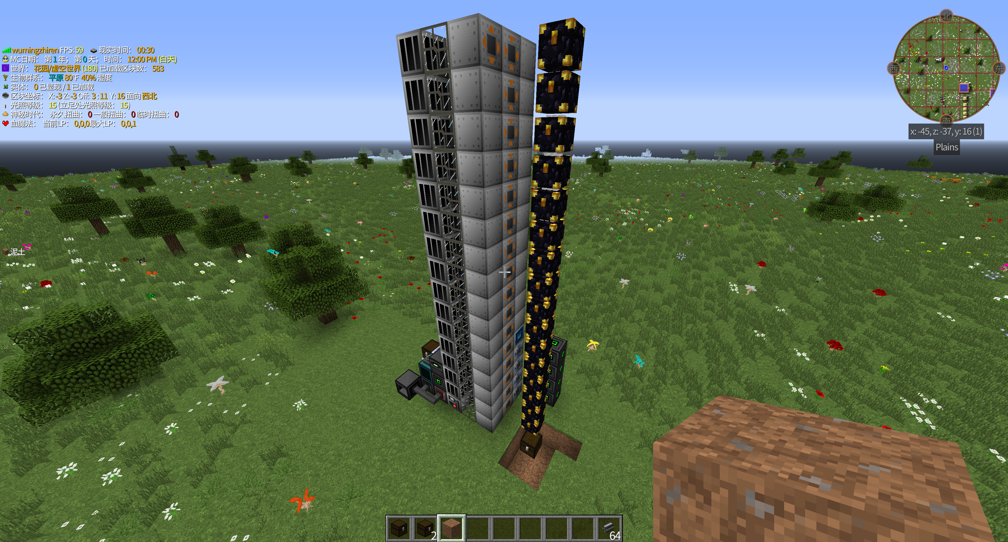

（6）点击图中位置，打开服务器电脑界面，点击电源键开机

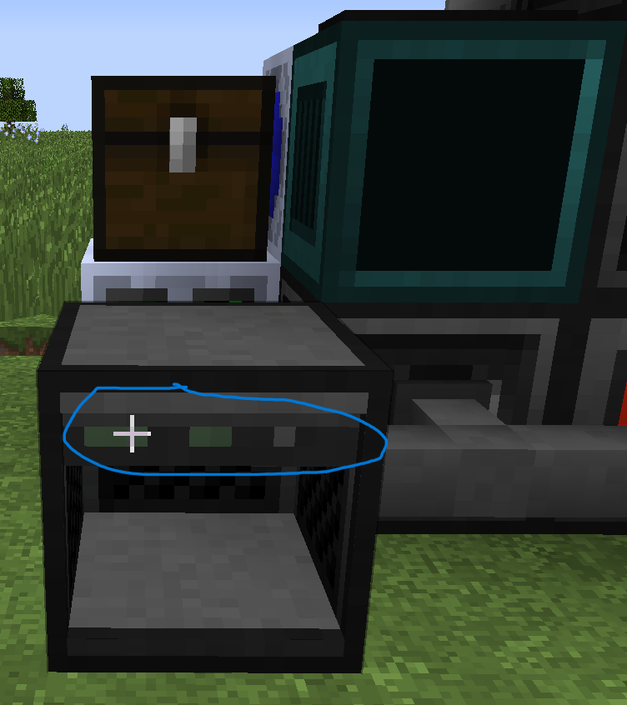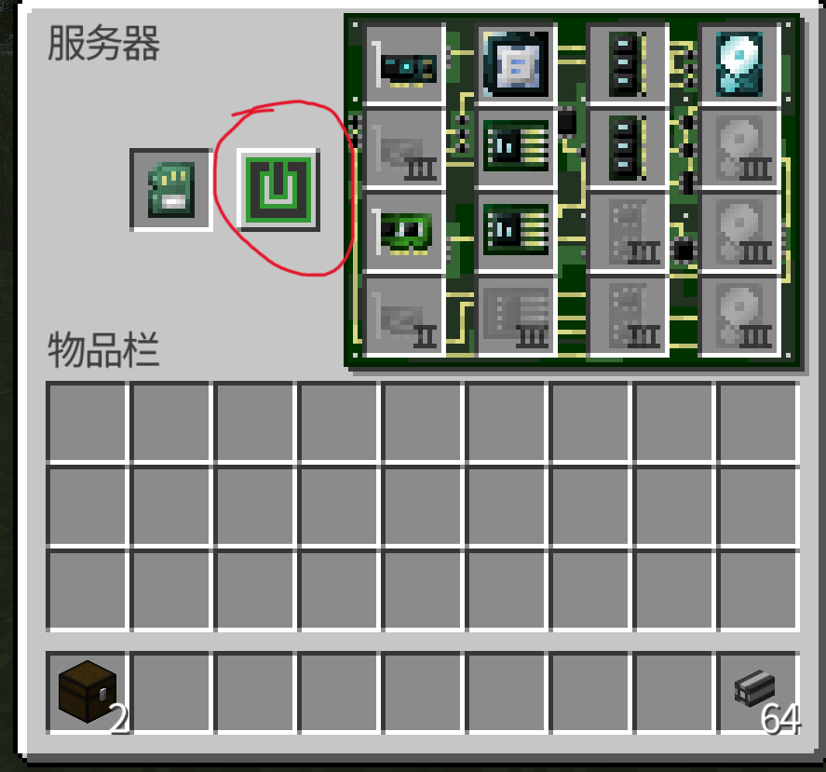

（6.5）若如图显示红灯，使用分析器时提示“no bootable medium found: /init.lua”，则尝试调整机架连接选项和下部按钮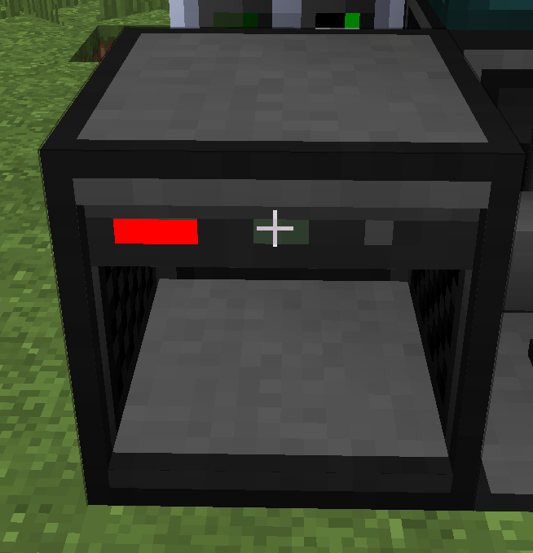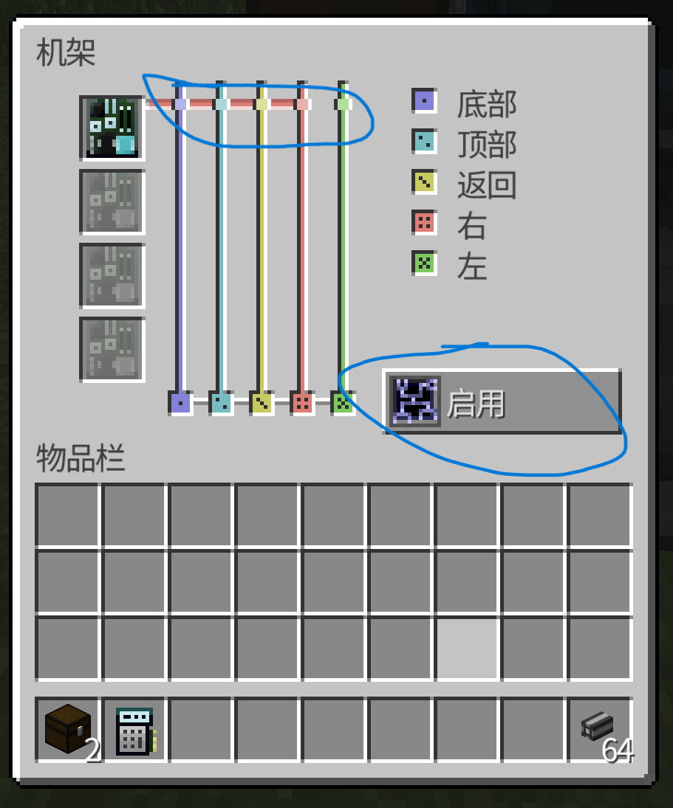

（7）输入“install”并再次输入“y”安装openos，再输入“y”重启电脑。重启后可拆除“磁盘”及软盘以供其他电脑使用。

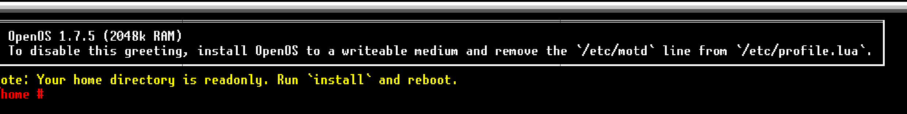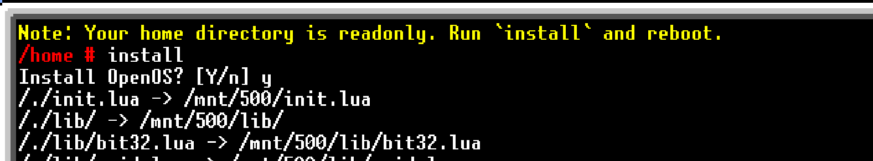

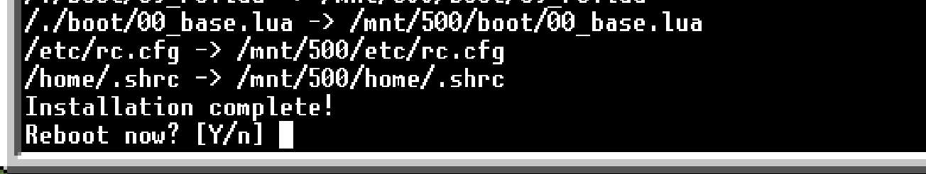

（8）使用  
wget https://raw.githubusercontent.com/wumingzhiren/assembly-line-mk2/master/script

命令，以下载安装脚本。

并执行

Script

命令，以下载完整脚本。若出现红字，请重新下载。脚本来自github，访问困难的请自行翻墙。

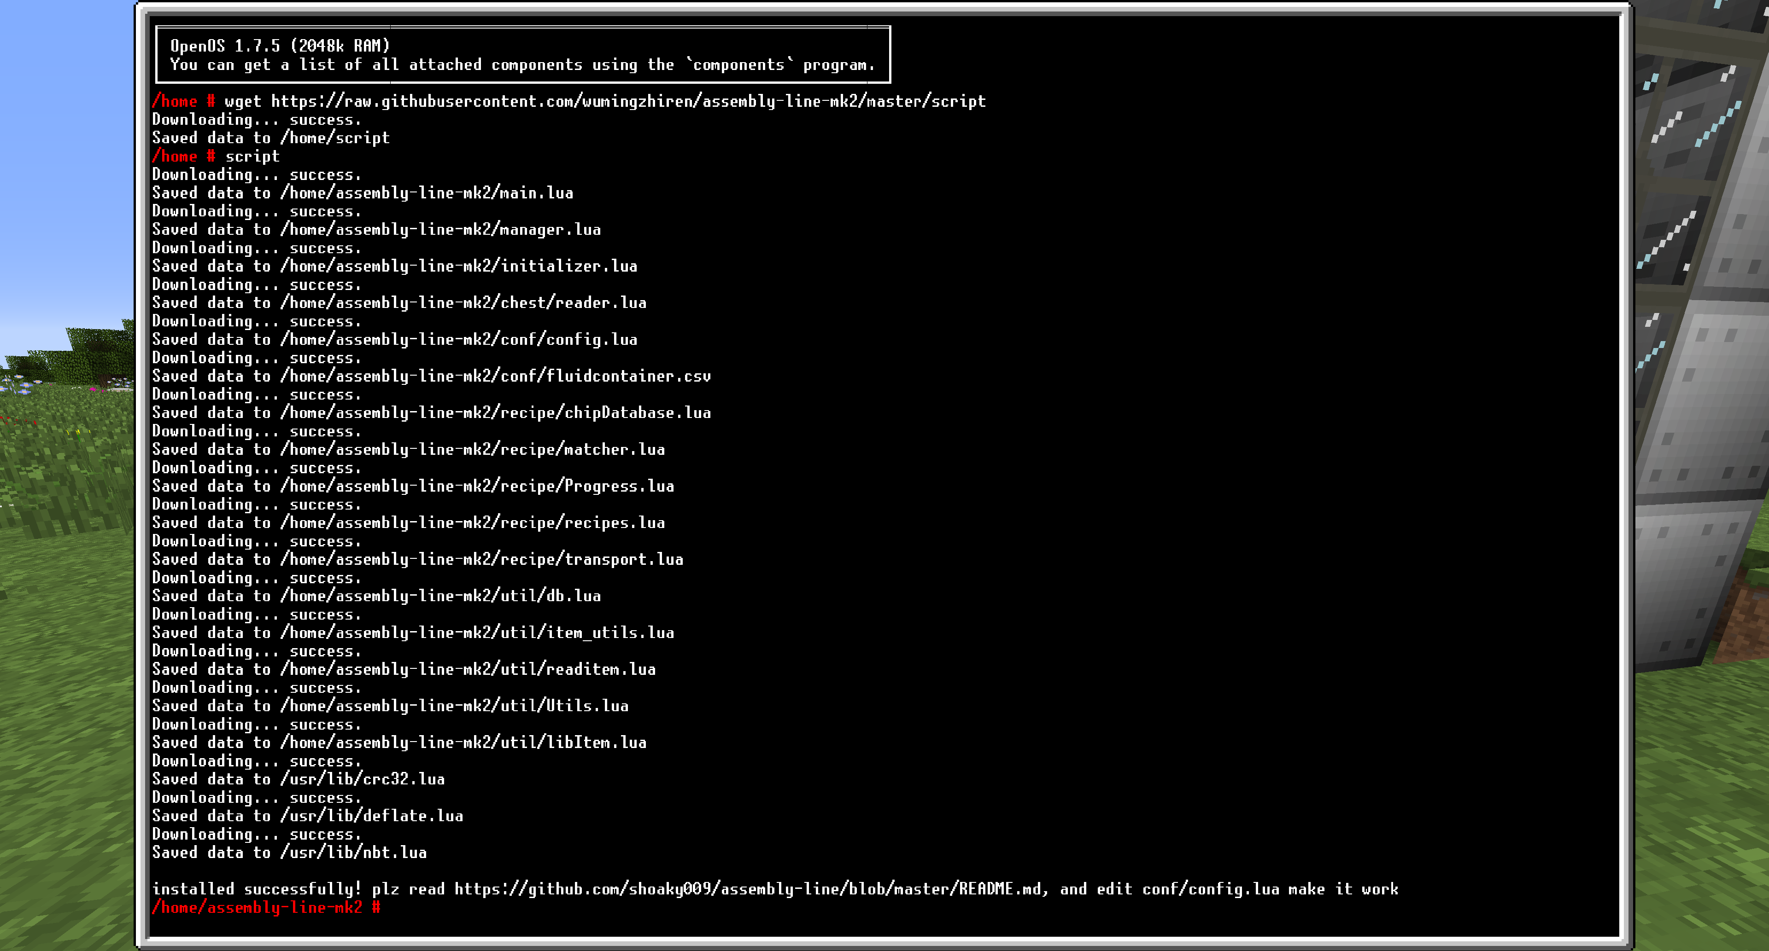

# 1.使用前准备

## 1.1建立流体数据

1. 按"e"打开nei界面，点击左下角扳手，并依次点击工具-数据存储-nei整合中的流体容器项

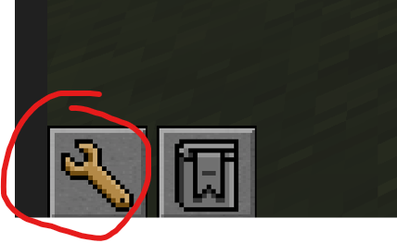 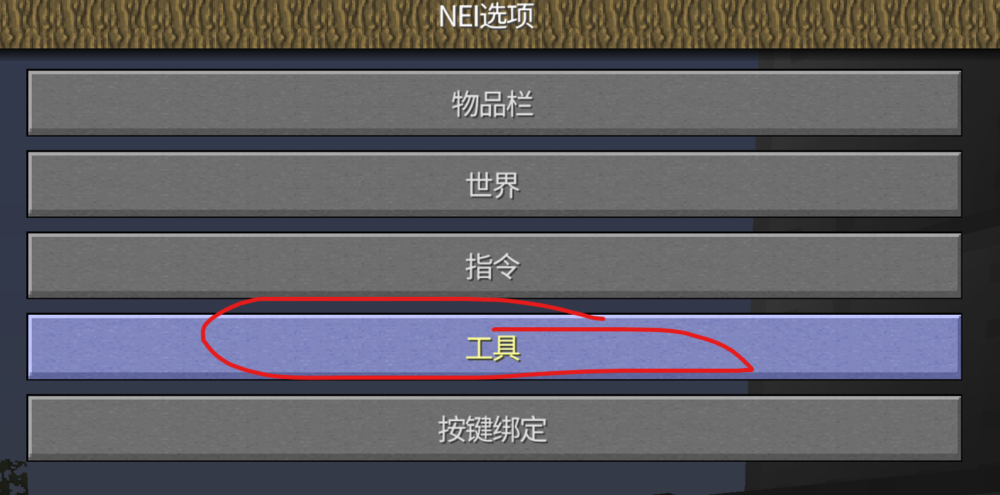 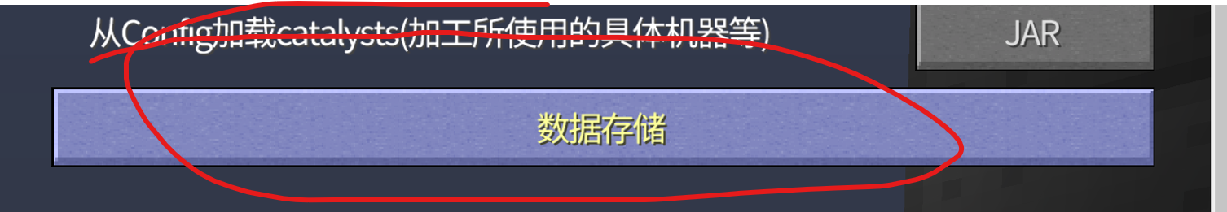 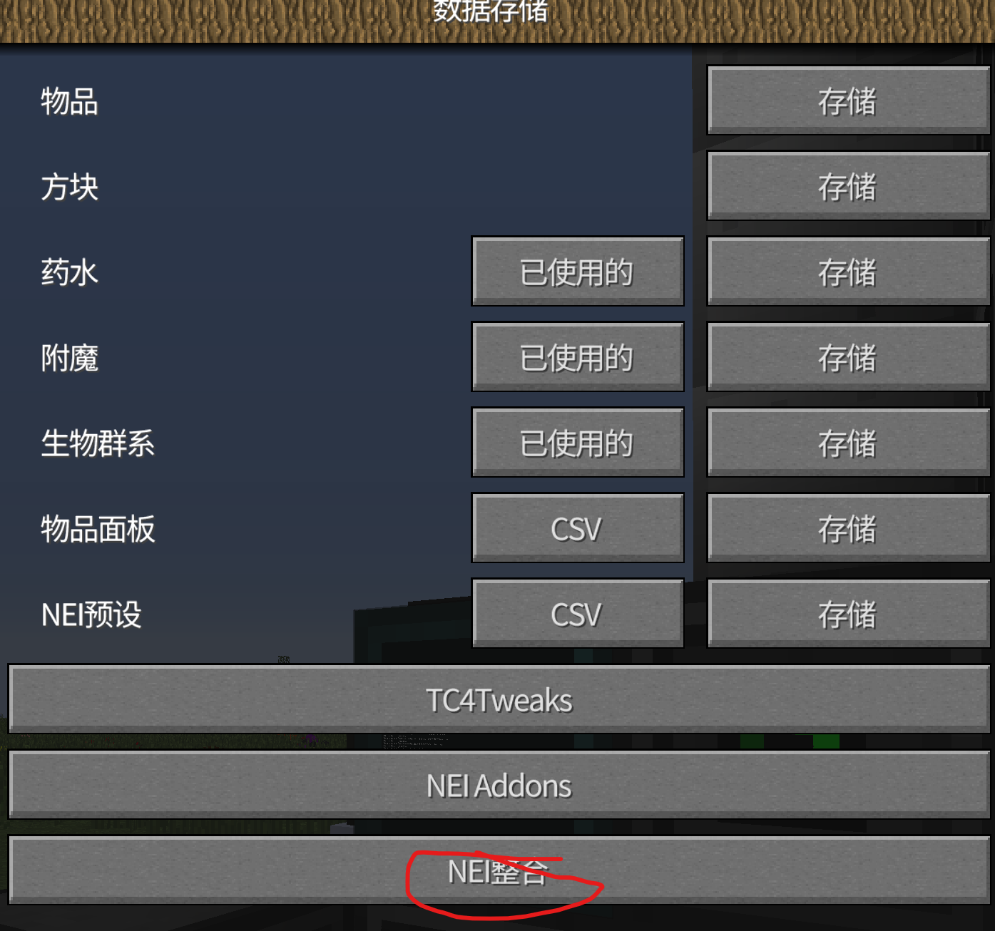 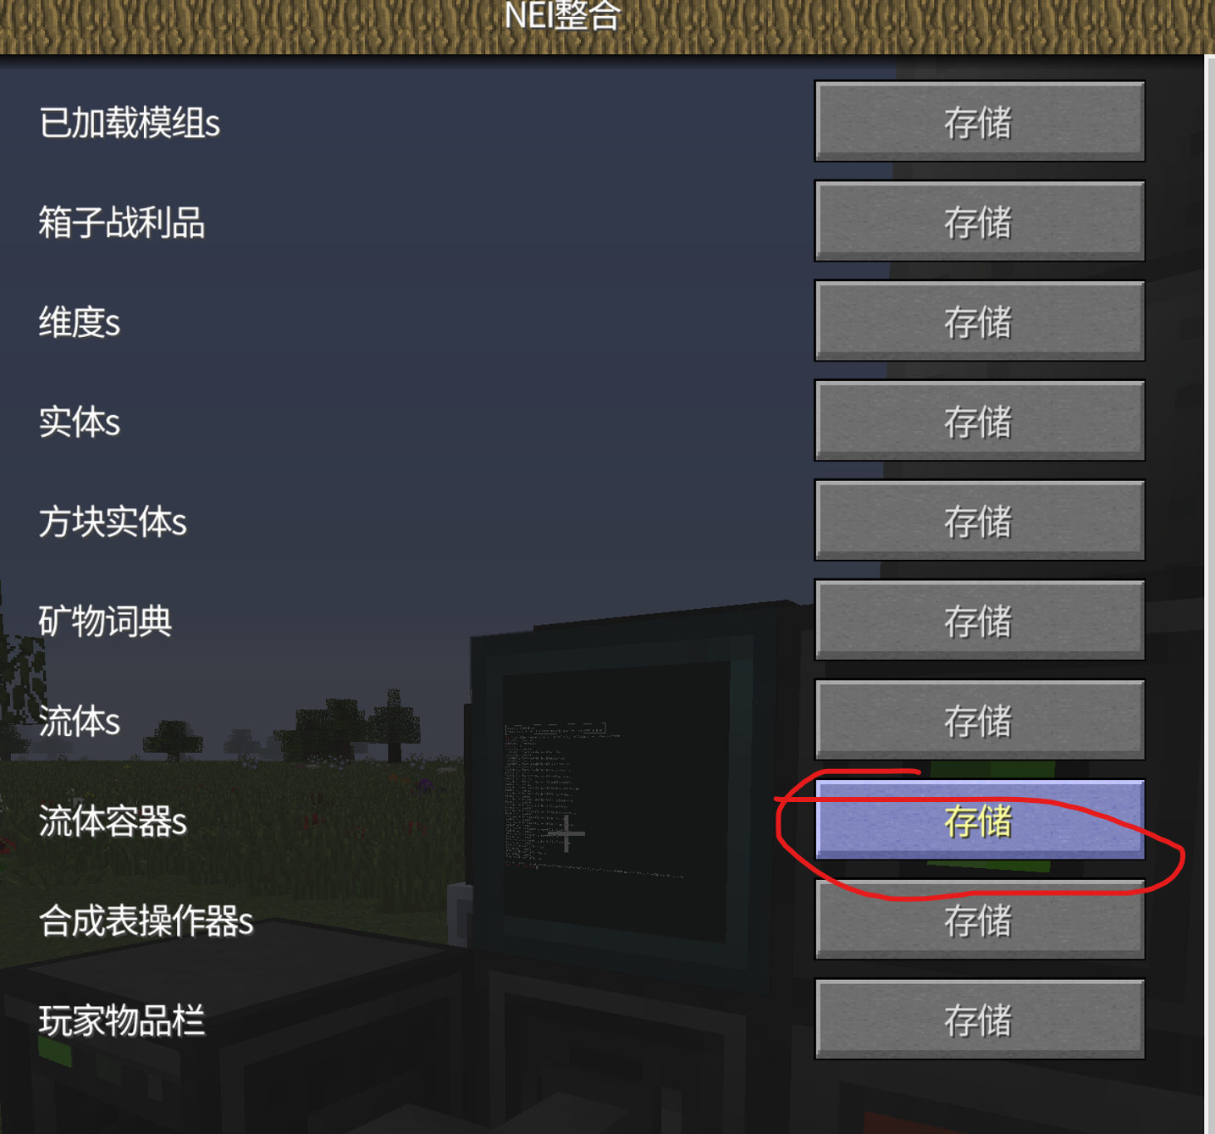

1. 在".minecraft\dumps\"文件夹中找到"fluidcontainer.csv"文件，使用记事本打开这个文件，以UTF-8格式另存，并剪切至其他文件夹备用。

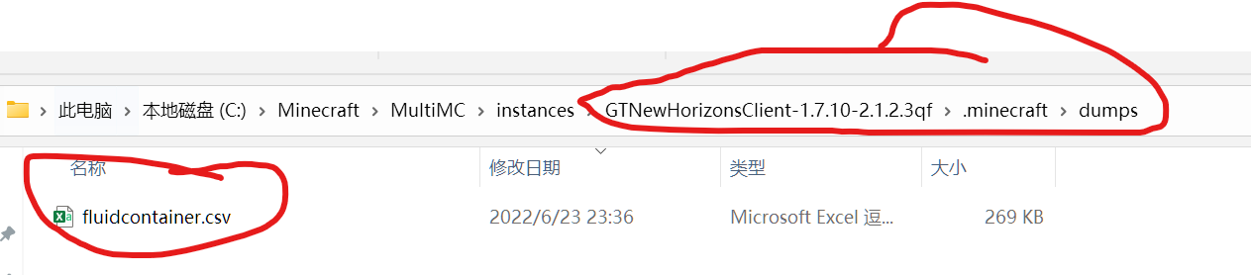 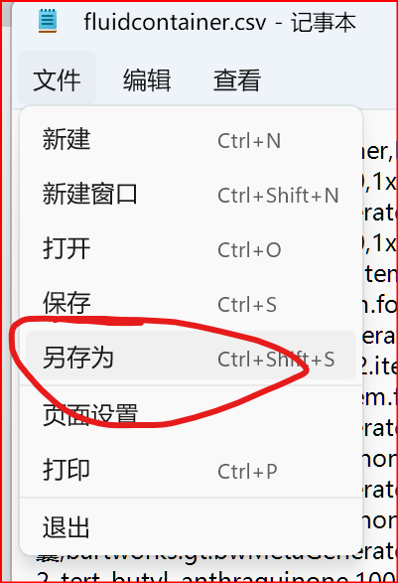 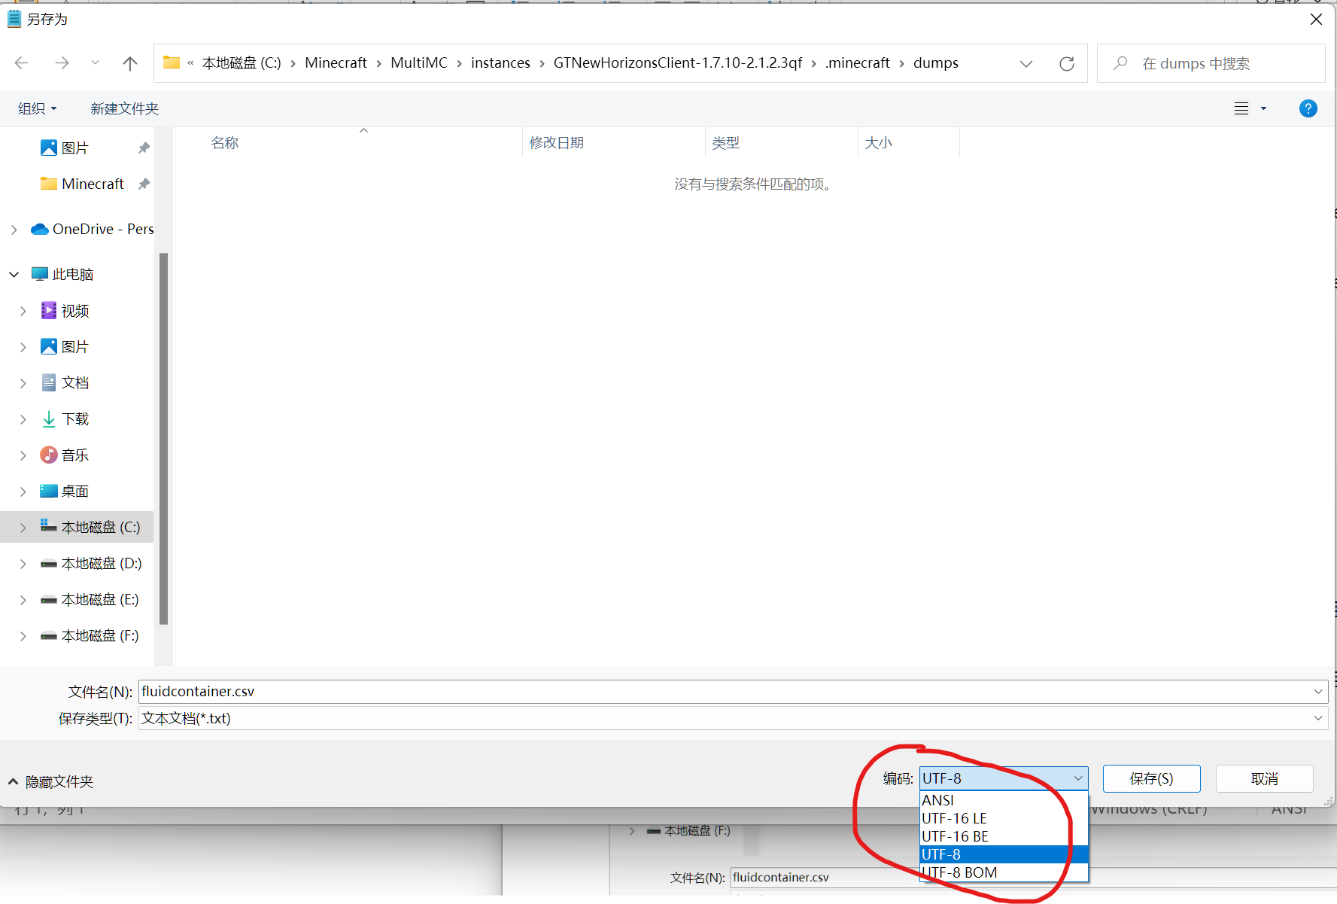

1. 将以上文件内容覆盖"工作文件夹\assembly-line-mk2\conf\"文件夹中。

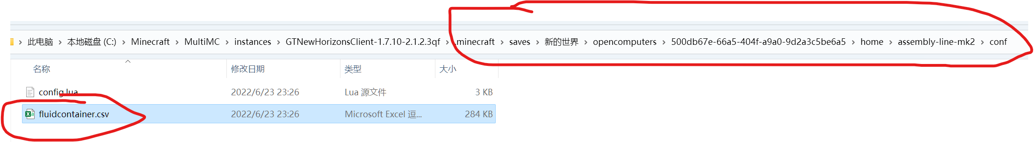

## 1.2更新电路数据

打开"工作文件夹\assembly-line-mk2\recipe\"中的"chipDatabase.lua"文件，核对电路板的名称及物品id。若您的单机端或服务端未使用kiwi对应版本的汉化，请自行修改对应电路板的名称。

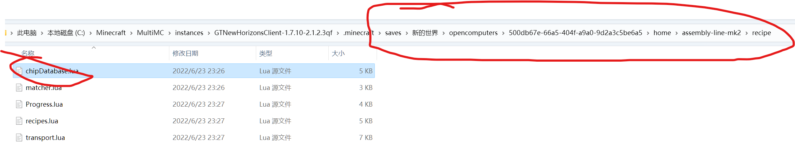

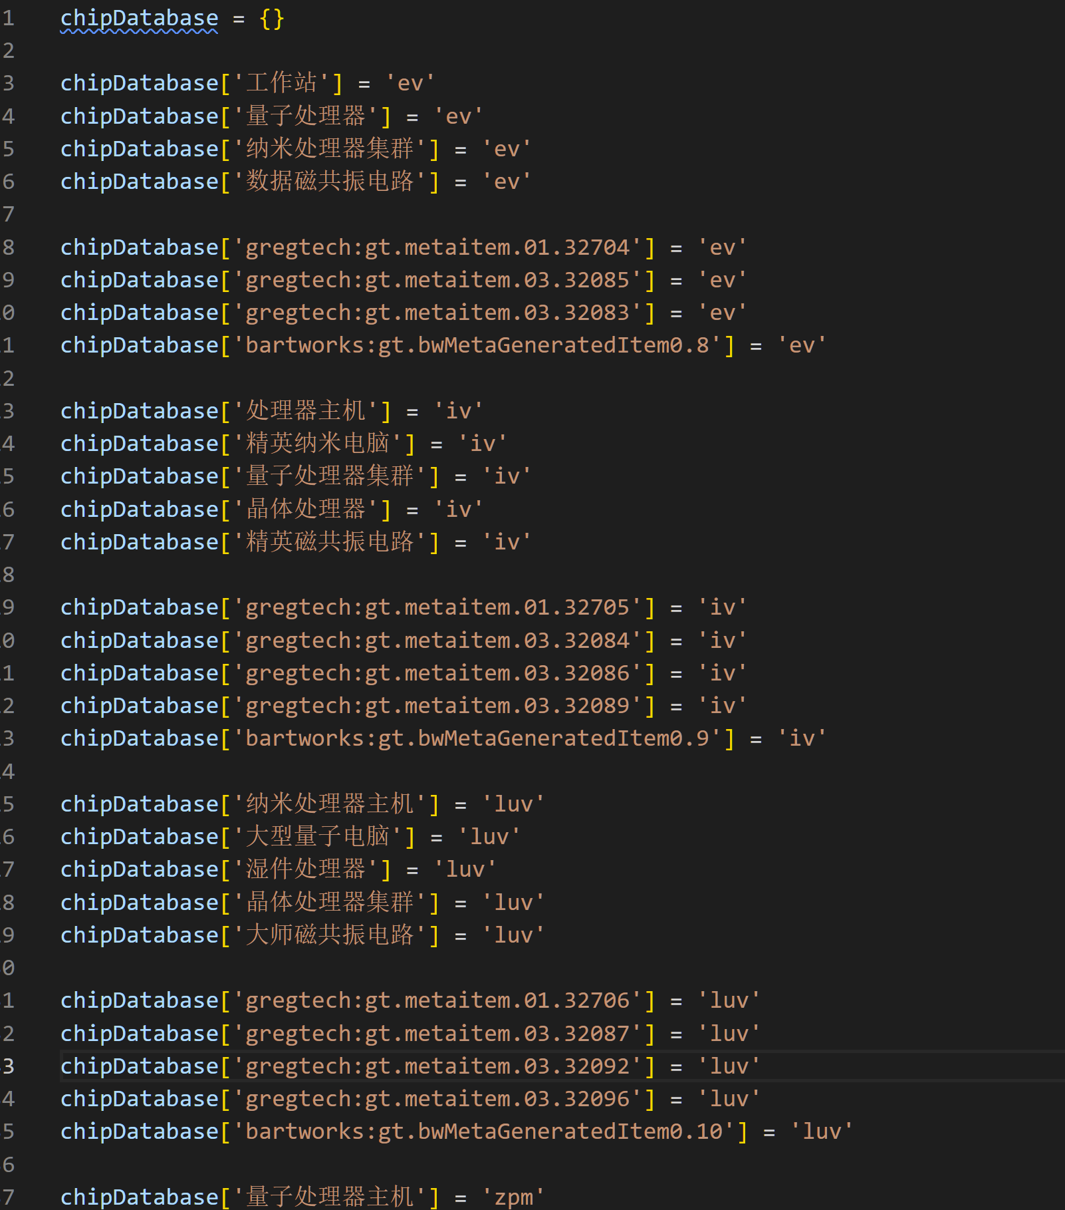

# 2.初始化&配置

## 2.1运行initializer.lua并按照顺序放置转运器,程序会自动写入地址到config.lua

> 1. 原材料箱子相邻的转运器

> 2. 16个位于输入总线下方的转运器

> 3. 4个流体转运器

> 4. 4个me流体接口

> 设置完成后系统会自动重启

> 再次说明顺序很重要中途有任何错误都会导致程序无法运行 如果放错请ctrl+c退出重新来过

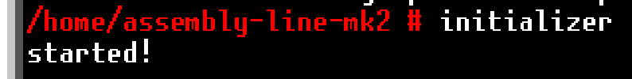

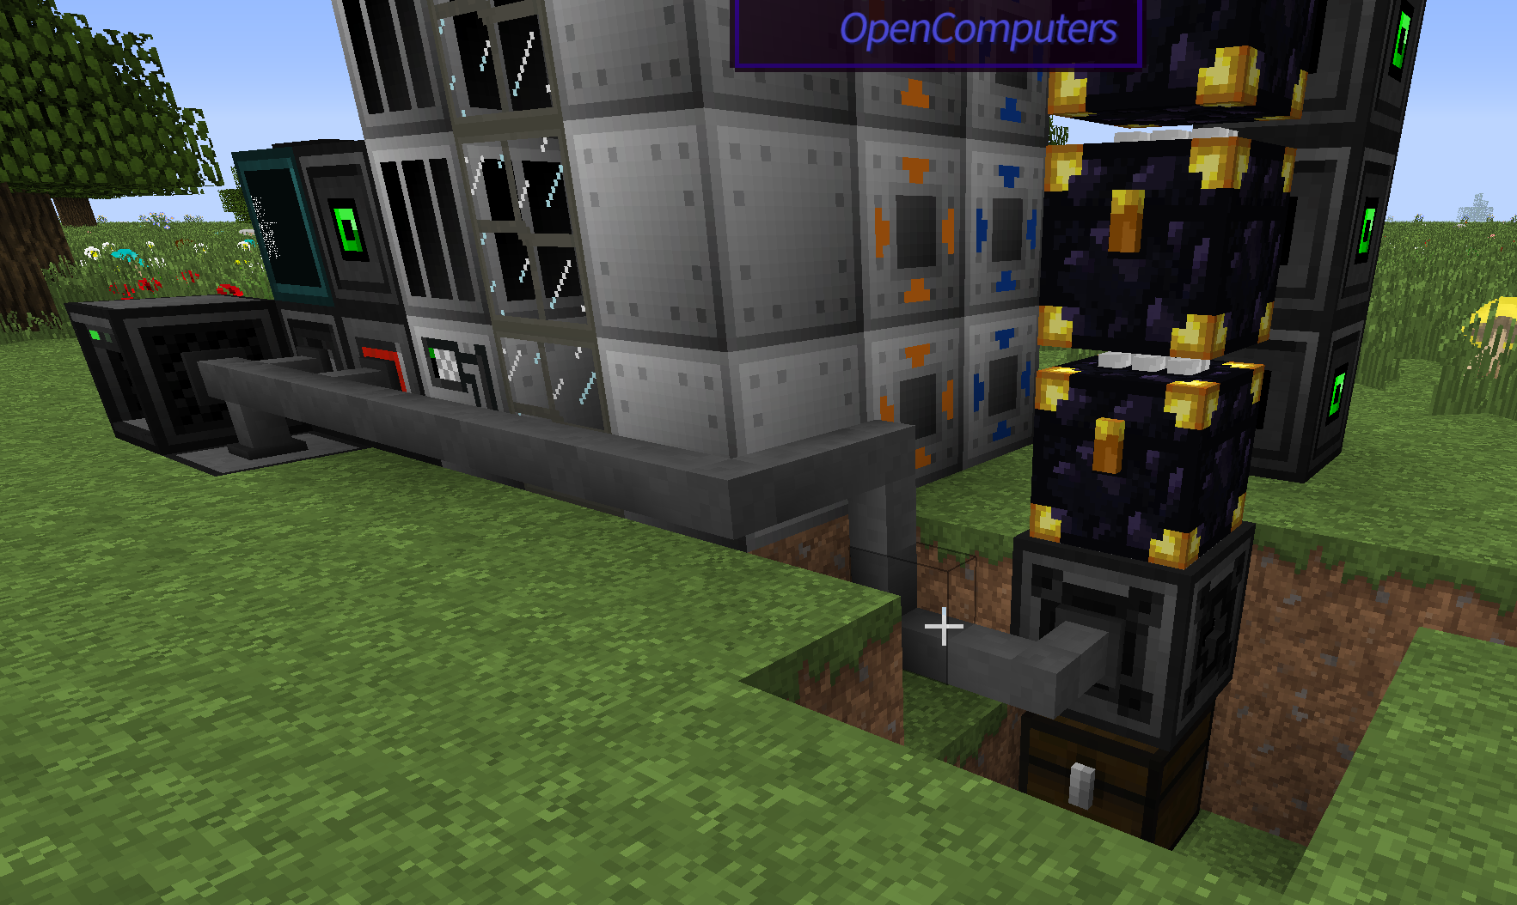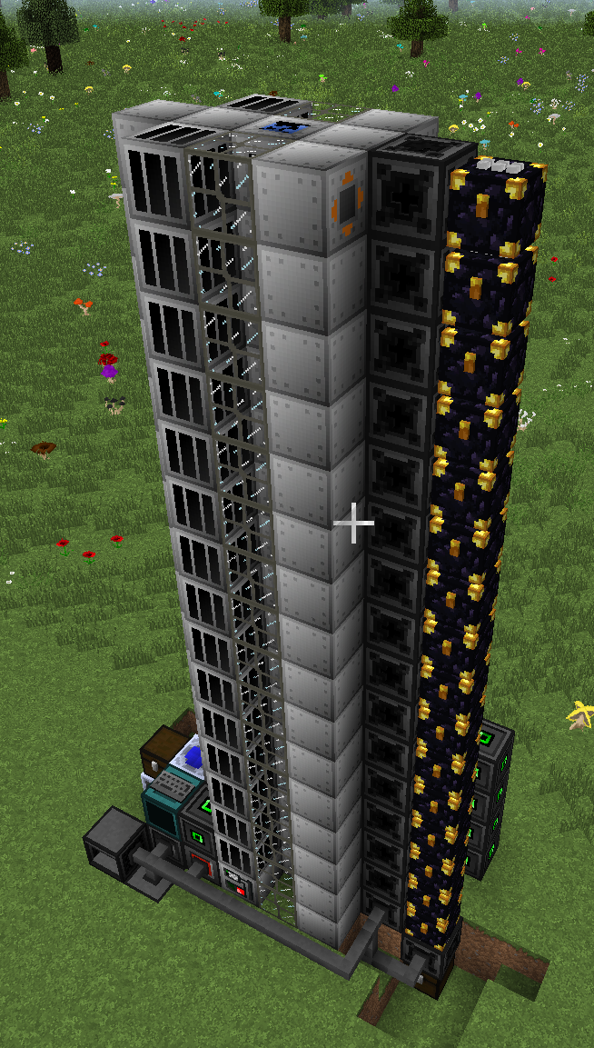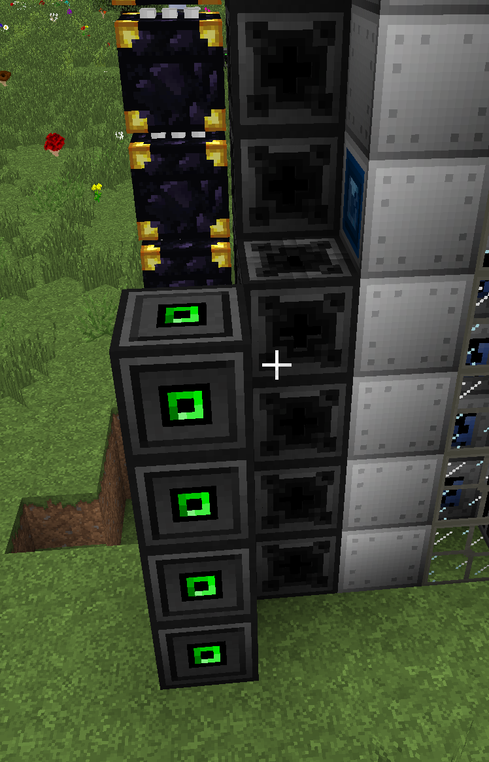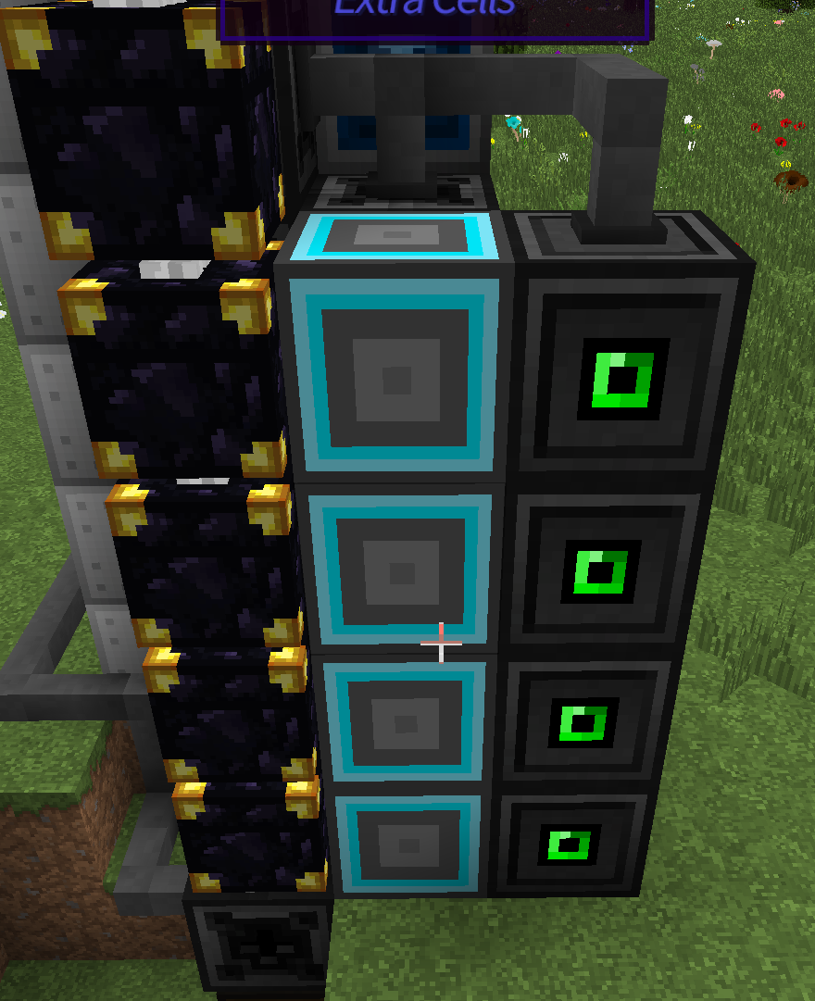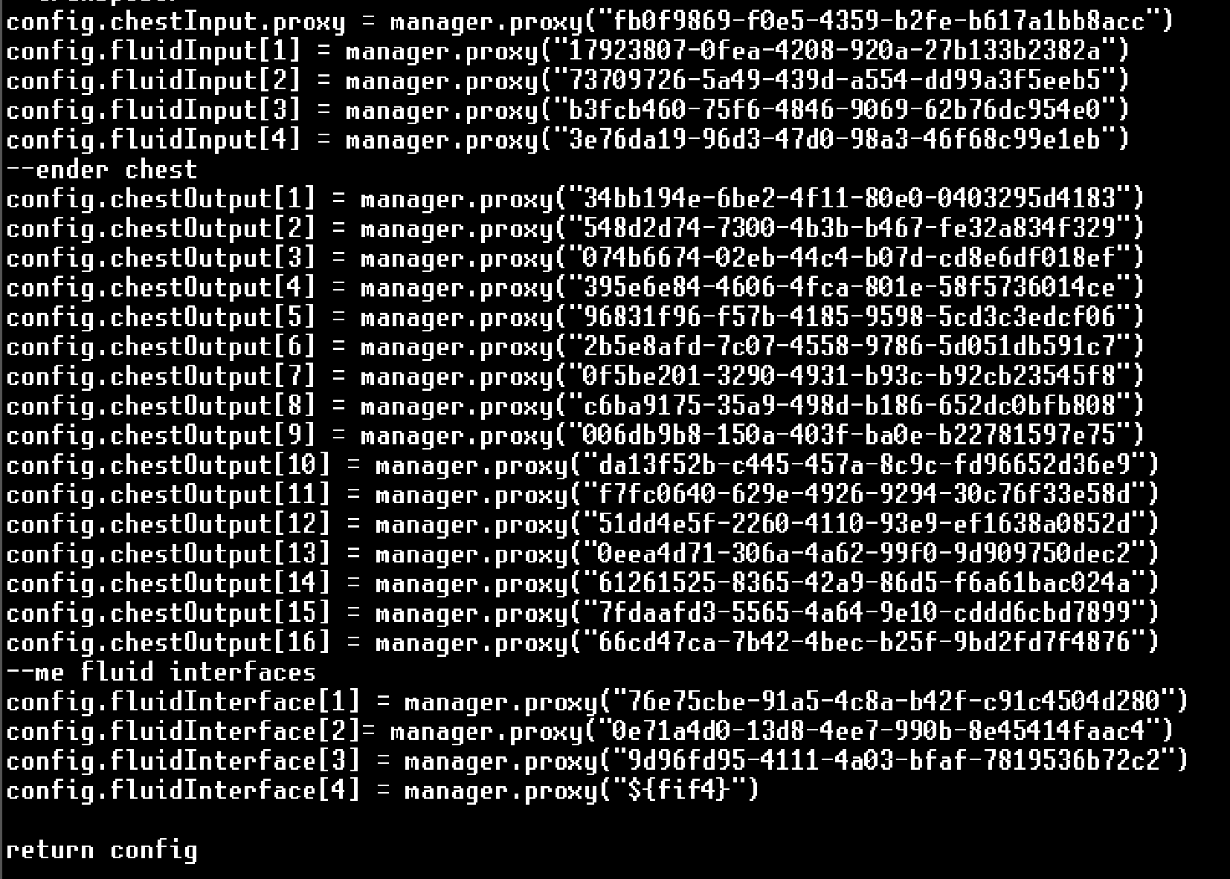

## 2.2设置转运器与原材料箱的面

cd assembly-line-mk2/

edit conf/config.lua

>具体sides的定义查看官网API https://ocdoc.cil.li/api:sides

config.chestInput.chestSourceSide = sides.top

## 2.3设置转运器与材料输出到输入总线的箱子

config.chestInput.chestOutputSide = sides.west

## 2.4设置转运器与熔物品的输出面

config.chestInput.moltenOutputSide = sides.north

## 2.5设置流体输入输出面

config.fluidSourceSide = sides.bottom

config.fluidOutputSide = sides.up

## 2.6设置用于输入总线的转运器的输入与输出方向

config.chestOutput.chestSourceSide = sides.down

config.chestOutput.chestOutputSide = sides.up

## 2.7如果要用其他方法处理熔融流体，将下句中"true"改为"false

config.moltenCtrl = true

## 2.8 其他OC组件

1. 紧贴装配线主方块放置一个红石I/O端口并接入OC网络，配套安装一个"设备活跃探测覆盖板"以探测工作进程，并根据方向读取方向（若不安装覆盖板，程序仍可运行，但会有一定显示错误）

config.redStoneSide = sides.east

2. 紧贴数据库接口放置一个适配器，在其中放置一个"物品栏控制器升级"，并根据方向配置数据库接口读取方向

config.flashSide = sides.north

3. 在其他适配器中放置一个"超级数据库升级"

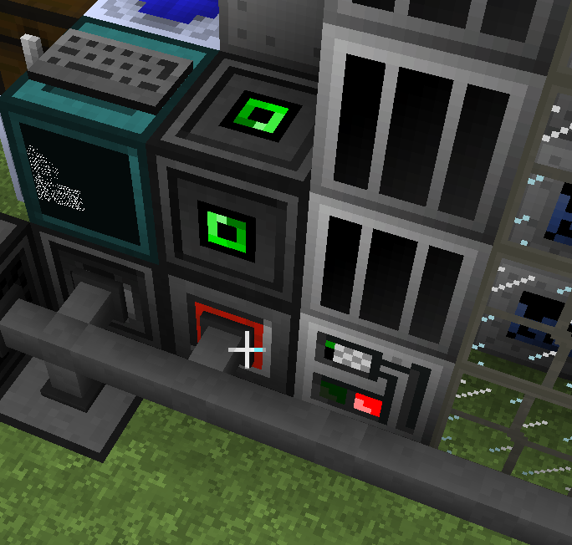

## 2.9 保存并退出config.lua编辑，并重启

按“ctrl+S”键保存更改，再按“ctrl+W”键关闭编辑窗口，最后输入reboot命令重启



# 3.设置其他外围组件

## 3.1 AE组件

紧贴任意一个适配器放置ME控制器，并连接2.1中放置的四个ME流体接口。

该AE子网中还需放置一个流体磁盘或其他流体存储设备,以暂存提取出的流体

该AE子网通过一个流体存储总线（只读模式）读取主AE网络ME流体接口，以使用主网络中流体

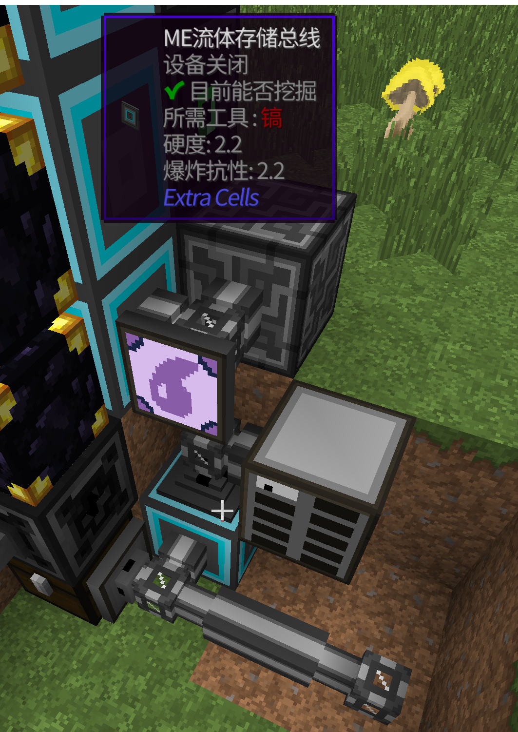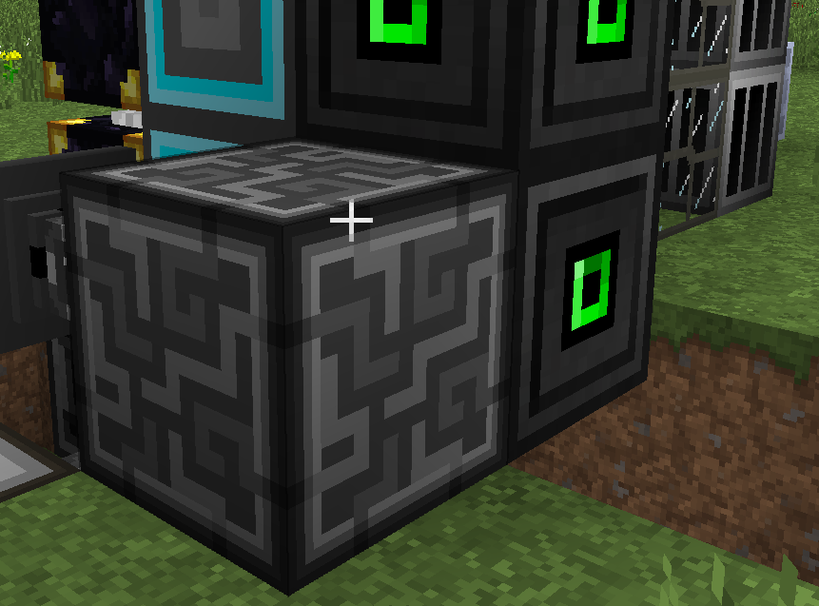

## 3.2 提取组件

提取出流体应输入子网中任意一个ME流体接口

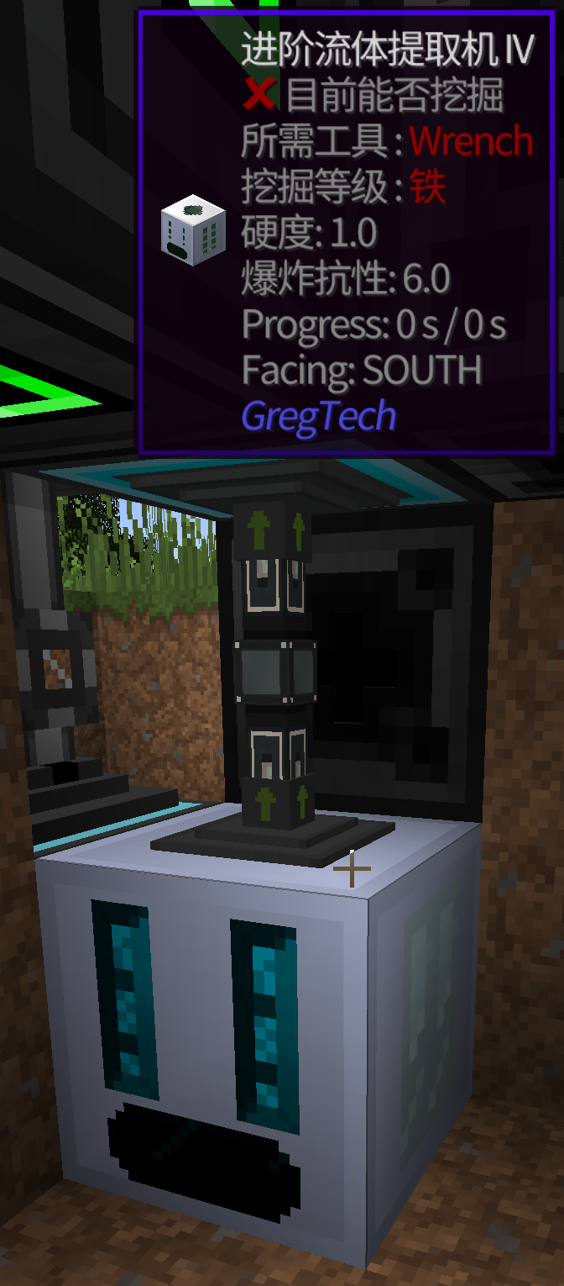

# 4.设置流体到db中

所有配方中使用的流体均需设置，方法见后文5.1

# 5.配置完毕

>cd assembly-line-mk2

>

>main (启动完毕后每2秒会到箱子里匹配物品)

>

>Ctrl + C (关闭程序)

# 6.util说明

## 6.1 db.lua

    存储源材料箱第一个位置的物品到database

    util/db

    存储源材料箱所有物品到database新增数据(注意不能超过81个 如果要支持81个要设置多个db)

    util/db all

    打印所有database中的数据

    util/db readAll

    清除所有database中的数据

    util/db clearAll

## 6.2 readitem.lua

    打印源材料箱的所有物品名称+damage

    util/readitem

    打印源材料箱第一个位置的物品信息

    util/readitem allInfo

    替换源材料箱为储罐 然后放入流体读取流体信息

    util/readitem readFluid

# 注意点

1. 请使用服务器及至少两个超级组件总线来运行此程序,组件达35个，需要组件总线来扩展

2. 请使用至少两根T3.5级存储器，该程序对内存需求较大

3. 如果遇到流体不够的情况下程序会一直循环 直到ae中有足够的流体供给到me流体接口中

4. 安装完毕正常运行后不要拆除任何oc的组件 否则地址会更变 你需要手动修改或者拆除所有oc转运器和me流体接口config.lua需要重新下载 然后运行initializer进行安装

5. 熔融物品写配方时，144mb整数倍的请使用锭形式，小于144mb的请使用多个螺栓形式